[学术迷雾：武汉协和医院肿瘤中心卢艳伟的研究为何蒙上HeLa细胞的影？](https://mp.weixin.qq.com/s?__biz=Mzk2NDM2NTQxOQ==&mid=2247486862&idx=1&sn=fd2c614ef6f95056a0b5f5b670a02c48)

原创学术需风清[学术风清](javascript:void(0);)2025-04-10 20:48:42福建



点击箭头处“蓝色字”，关注我们哦！！

近日，《Oncogene》期刊上发表了一篇题为“βTrcp and CK1δmediated degradation of LZTS2 activates PI3K/AKT signaling to drive tumorigenesis and metastasis in hepatocellular carcinoma”的研究，因数据问题而被撤稿。这项研究由Yanwei Lu(第一作者：卢艳伟)、Xudong Li、Hongli Liu、Jun Xue、Zhen Zeng、Xiaorong Dong、Tao Zhang、Gang Wu、Kunyu Yang(通讯作者，肿瘤科主任/肿瘤病学教研室主任)和Shuangbing Xu(通讯作者)共同完成，研究单位为华中科技大学同济医学院附属协和医院肿瘤中心。





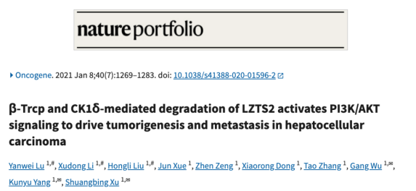





**研究撤稿事件的始末**



2025年3月，《Oncogene》期刊的编辑Hoya Camphorifolia发布了一则声明，宣布撤回该文章。此决定源于在论文发表后，作者发现图3d和图4g中的部分图像被误用。此外，原用于体外实验的SMMC7721和L02细胞系被HeLa宫颈癌细胞污染。这一问题严重影响了实验结果的可靠性，令期刊主编对论文的数据失去信任。





虽然Yanwei Lu和Shuangbing Xu对撤稿决定表示反对，但其余作者未对出版社的撤稿通知作出回应。









**消息来源**



https://pubpeer.com/publications/D932A67E25D4127301D0AD8BEF8FB9#1





声明      若认为本内容侵犯您的权益请及时联系我们









**欢迎积极投稿营造良好科研氛围**



